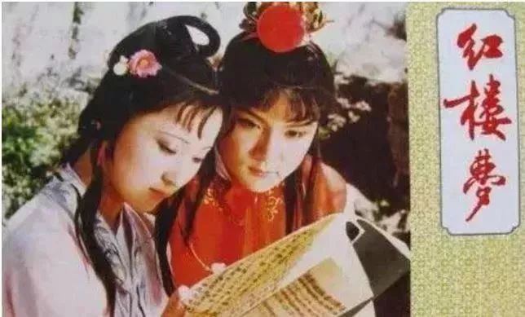

 01

**《红楼梦》积累知识点汇总**

01、金陵十二钗指的是：（林黛玉、薛宝钗、王熙凤、贾元春、贾迎春、贾探春、贾惜春、贾巧姐、李纨、史湘云、秦可卿、妙玉）。

02、《红楼梦》中，有“小宝钗”、“小黛玉”之称的两个人分别是（袭人）、（晴雯）。

03、《红楼梦》的两条主线是（贾府由盛到衰的演变过程）、（宝、黛、钗的爱情婚姻悲剧）

04、《红楼梦》中，“品格端方，容貌丰美，行为豁达，随时从分。”说的是（薛宝钗）

**05、**《红楼梦》中，“眉如墨画，面如桃瓣，目如秋波。虽怒时而若笑，即嗔时而有情”。说的是（贾宝玉）。

06、《红楼梦》中，“情天情海幻情身，情既相缝必主淫。漫言不有皆荣出，造衅开端实在宁。”说的是（秦可卿）。

**07、**贾府的媳妇，稳重贤惠，本分随和，青春丧偶，统领众姐妹，曾负责海棠诗，此人便是（李纨）。

08、“未若锦囊收艳骨，一抔净土掩风流”的作者是《红楼梦》中的（林黛玉），此诗的名字是《葬花词》，此诗意在喻人，悲叹自己的命运，控诉社会的黑暗，其思想性与艺术性均达到最高境界。

09、《红楼梦》的作者是（清）代作家（曹雪芹），相传后40回是（高鄂）所作。

10、《红楼梦》中有两句诗评论王熙凤在贾府衰亡中的悲惨下场，这两句诗是（机关算尽太聪明,反误了卿卿性命）。

11、《红楼梦》又名《石头记》、《情僧录》、《风月宝鉴》、《金陵十二钗》等。

12、《红楼梦》中，“枉自温柔和顺，空云似贵如兰。堪羡优伶有福，谁知公子无缘”，说的是（袭人）。

13、“四春”之中，性格比较懦弱的是（迎春），精明志高、具有管理才能的是（探春），最后出家为尼的是（惜春）。

14、《红楼梦》中结的两个诗社分别是（海棠社）和（桃花社），社长是（ 李纨和林黛玉）。

15、《红楼梦》中，“绛珠仙草”指的人物是（林黛玉），“神瑛侍者”是（贾宝玉 ）。

16、《红楼梦》中，“才自精明志自高，生于未世运偏消。清明涕泪江边望，千里东风一梦遥。”说的是（贾探春）。

17、《红楼梦》中，“富贵又何为，襁褓之间父母违。转眼吊斜辉，湘江水逝楚云飞。”说的是（史湘云）。

18、潇湘妃子指的是（林黛玉 ），蘅芜君指的是（薛宝钗）。

19、《红楼梦》中被人称为“病西施”的是（林黛玉）。

20、《红楼梦》中有诗“纵然生得好皮囊，腹内原来草莽”，“潦倒不通世务，愚顽怕读文章”指的是（贾宝玉）。

21、“玉带林中挂，金簪雪里埋”分别指（林黛玉）、（薛宝钗）。

22、《红楼梦》中，因吃酒醉卧怡红院的人是（史湘云），最泼辣狠毒的女子是（王熙凤），最具有管理才能、大胆改革的女子是（贾探春）。

23、《红楼梦》中的“阆苑仙葩”指的是（贾宝玉）“美玉无瑕”指的是（林黛玉）。

24、《红楼梦》中有两位小姐当上了王妃，此二人是（元春），（探春）。

25、《红楼梦》中“心比天高命比纸薄”的代表人物是（晴雯）。

26、“开谈不说《红楼梦》，读尽诗书也枉然。”一曲红楼多少梦？情天情海幻情身。作品塑造了三个悲剧人物：林黛玉，为爱情熬尽最后一滴眼泪，含恨而死；贾宝玉，终于离弃“温柔富贵之乡”而遁入空门；薛宝钗，虽成了荣府的“二奶奶”却没有赢得真正的爱情，陪伴她的是终生凄凉孤苦。

27、《红楼梦》中，有一个女子，她模样标致，语言爽利，心机极深细，但“机关算尽太聪明，反误了卿卿性命”，这个人是王熙凤；还有一个女子，她寄人篱下，渴望真挚的爱情，但在森严冷漠的封建大家族中，只能凄婉的唱出“一年三百六十日，风刀霜剑严相逼”，这个就是林黛玉。

28、最具叛逆性格的丫鬟是晴雯。最卑躬屈膝的丫鬟是袭人。书中还刻画了一个善良风趣的农村老妇人，她就是刘姥姥。

29、贾府的“四春”分别是：孤独的元春、懦弱的迎春、精明的探春、孤僻的惜春，取“原应叹息”之意。

30、《红楼梦》中最热闹的情节是元妃省亲，最有趣的情节是刘姥姥进大观园，最凄惨的情节是黛玉焚稿。

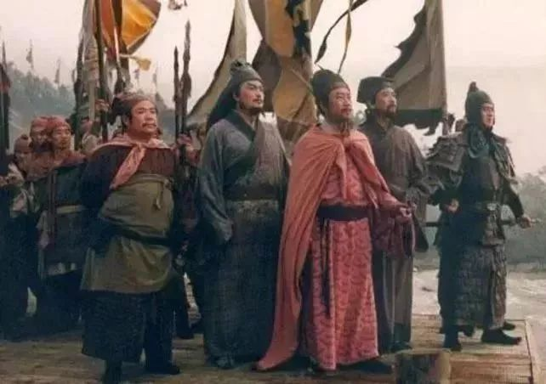

 02

**《水浒传》积累知识点汇总**

01、我们所熟知的打虎英雄是《水浒传》中的武松，他在该书中有许多脍炙人口的事迹，如手刃潘金莲，斗杀西门庆，为兄报仇。在快活林里醉打蒋门神。

02、《水浒传》号称黑旋风的是李逵，他所使的武器是两把板斧，该人力大如牛，但险些被冒充他的李鬼所害。

03、绰号豹子头的林冲，原为东京八十万禁军教头，后被高俅设计误入白虎节堂，刺配沧州，后雪夜上梁山。

**04、**《水浒传》中有108位好汉个个都有一段精彩的故事，人人都有一个特征鲜明的外号。

（1）请用一句话写出《水浒传》中你最熟悉的故事：智取生辰纲、三打祝家庄、倒拔垂杨柳、醉打蒋门神、火并王伦、大闹飞云浦、血溅鸳鸯楼。

（2）请写出《水浒传》中你喜欢的一位好汉的外号，并说出此外号表现出的人物特征：鼓上蚤时迁轻功上乘善于偷盗；行者武松，武艺高强，有勇有谋，崇尚忠义，有仇必复，有恩必报；呼保义（及时雨）宋江，仗义疏财, 有组织和指挥能力；有浓厚忠君思想。

05、《水浒传》的作者是施耐庵，该书描写了北宋徽宗时，以宋江为首的108名好汉在水泊梁山聚义，打家劫舍，杀富济贫的豪举。

06、鲁智深绰号花和尚，他在渭州三拳打死镇关西，在相国寺倒拔垂杨柳，在野猪林救林冲。

07、《水浒传》中吴用绰号智多星，与晁盖、公孙胜等人在黄泥岗智取了生辰纲。

08、梁山泊中的三员女将的名字及绰号是：（1）“母大虫”顾大嫂（2）“一丈青”扈三娘（3）“母夜叉”孙二娘。

09、**填人名，补足歇后语。**

（1）（宋江）上梁山——官逼民反

（2）（李逵）打宋江——过后赔礼

（3）（张飞）穿针——大眼对小眼

10、“花和尚倒拔垂杨柳，豹子头误入白虎堂”是名著《水浒传》中的一个回目，其中“花和尚”指的是鲁智深。

11、《水浒传》中这样写道：“山顶上立一面杏黄旗，上书‘替天行道’四字，忠义堂前绣字红旗后面：一书‘山东呼保义’一书‘河北玉麒麟’”。请问，上段话中的字是宋江和卢俊义两位首领的称谓。

12、我国第一部歌颂农民起义的长篇章回小说, 《水浒传》写得荡气回肠，全书的*部分是梁山英雄排座次；全书的低潮部分是魂聚蓼儿洼。

13、**补全回目：**  
（1）、史大郎夜走华阴县，鲁提辖拳打镇关西   
（2）、梁山泊林冲落草,汴京城杨志卖刀

14、《水浒传》的作者施耐庵，朝代元末明初，它是我国第一部章回体长篇白话小说。《水浒传》*有108将,天罡是36人,地煞星72人。

15、“醉打蒋门神”、“大闹飞云浦”……说的是《水浒》中一位传奇英雄的故事。这位英雄是武松，他的传奇故事还有很多，请用最简洁的语言写出一个故事的名字：武松打虎

16、在《水浒传》中，绰号为“智多星”的人是吴用，也被称为“赛诸葛”。他与一伙儿好汉在“黄泥冈上巧施功”，干的一件大事是智取生辰纲。

17、有一篇新闻的标题是：纯净水市场“李鬼”泛滥。李鬼出自《水浒传》，在这里指代现货。

18、《水浒》主要人物有及时雨宋江，行者武松，花和尚鲁智深，黑旋风李逵。

19、《水浒》中身怀绝技的三位英雄：善盗的是鼓上蚤时迁，善射的是小李广花荣，善行的是神行太保戴宗。

20、武松在血溅鸳鸯楼，杀死西门庆等人后，在墙上写下了哪八个字杀人者，打虎武松也。

21、请在下面横线上填入相关的内容。

一部《水浒传》，塑造了多少流传百世的英雄形象，点亮了多少闪耀天空的罡煞之星。话说梁山第十四条好汉武松，为兄报仇怒杀西门庆、潘金莲；发配孟州途中，在十字坡酒店结识（母夜叉）孙二娘；醉打蒋门神，替（金眼彪）施恩夺回快活林；大闹飞云浦，血溅鸳鸯楼，为躲避官府缉捕，削发扮成行者；夜走蜈蚣岭，痛杀王道人……正是：“山中猛虎，见时魄散魂飞；林下强人，撞着心惊胆裂。”

22、梁山一百单八将中第一个出场的是史进，他的绰号是九纹龙。

23、《水浒传》中一开始逆来顺受,后来怒而反抗的英雄是林冲；见义勇为、性格最粗犷豪放的是鲁智深。

24、《水浒传》中,坚决反对招安的头领有二人，是武松、李逵，主张招安的头领有两人,是宋江、卢俊义。

25、《水浒传》中“道服裁棕叶,云冠剪鹿皮……，阵法方诸葛,阴谋胜范蠡.华山谁第一，口口号‘神机’，这首诗赞的梁山好汉是朱武。

26、梁山一百单八将中绰号含龙的头入云龙公孙胜、九纹龙史进、混江龙李俊、独角龙邹润、出林龙邹渊。

27、《水浒传》中有一个人物,原来是个“浮浪破落户子弟”，只因踢得一脚好球,受到皇帝的赏识,没到半年时间,直抬举他做到殿帅府太尉职事,他把持朝政、无恶不作,这个人是高俅。

28、《水浒传》中对林冲恩将仇报的人是陆谦。

29、我国四大名著中有两部作品塑造了一个足智多谋的军师，一个是《三国演义》中的蜀国军师诸葛亮，一个是《水浒传》中的梁山军师吴用。

30、《水浒传》中“玉环步，鸳鸯脚”是梁山好汉武松的平生绝学。

31、《水浒传》中有三大恶霸：一是开肉铺的镇关西，被鲁智深当街所杀；一是开酒铺的西门庆被武松所杀；一是开药铺的蒋门神被武松所杀。

32、梁山一百单八将中秀才出身的三人是吴用、萧让、蒋敬。

33、“好人有难皆怜惜，奸恶无灾尽诧憎”这两句诗出自古典文学名著《水浒传》,诗中“好人”是指宋江，被人称为及时雨。

34、《水浒传》梁山好汉中以《三国演义》关云长面目为模子,所写的是他的后人关胜。

35、《水浒传》中“倒拔垂杨柳”的好汉是鲁智深，“醉打蒋门神”的好汉是武松。

36、“力健声雄性粗齿,丈二长枪撒如雨，邺中豪杰霸华阳，口口人称‘跳涧虎’。”这首诗赞的是梁山好汉陈达。

37、①在《水浒传》中刻画具有惊世骇俗之美,心狠手辣的人物是潘金莲。

②《水浒传》中“位列三十六星之末,却机巧灵心,多见识,了身达命,都强似那三十五个”的梁山好汉是燕青。

③《水浒传》中唯一以农家子弟身份入伙的好汉是九尾龟陶宗旺。

38、《水浒传》中“浪里白条”指的是张顺，和他相关的故事有夜闹金沙渡。

39、宋江手下五虎将是指关胜、林冲、秦明、宛平、呼延灼。

40、“那七个贩枣子的客人,立于松树旁边,指着这一十五人说道：‘倒也！倒也！’只见这十五个人头重脚轻，一个个面面相觑，都软倒了。那七个客人从树林里推出这七辆江州车儿，把车子上的枣子丢在地上，交过十一担金珠宝贝都装在车子内，遮盖好了，叫声：“聒噪！”一直望黄泥冈下推下去。这段话描述的情节是《水浒传》中的智取生辰纲。

41、《水浒传》中，放火烧战船，帮助宋江两败高太尉的是刘唐。

42、《水浒传》中“庄前锣鼓响叮当，娇客新来小霸王。不信桃花村外火，照人另样冒火光。“这是写梁山好汉周通。

43、**补全回目：**

（1）、史大郎夜走华阴县，鲁提辖拳打镇关西

（2）、梁山泊林冲落草，汴京城杨志卖刀。

44、《水浒传》中大闹野猪林的人是鲁智深；大闹忠义堂的人是李逵；大闹飞云浦的人是武松。

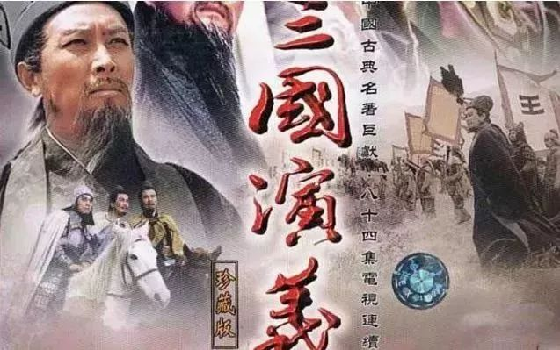

 03

**《三国演义》常考知识点汇总**

01、《三国演义》中忠义的化身是关羽，我们所熟知的他忠、义、勇、谋、傲的事情分别有：千里走单骑、华容道义释曹操、过五关斩六将、水淹七军、败走麦城。

02、《三国演义》中智者的化身当属军师诸葛亮，他未出茅庐，便知天下三分之事，书中记叙了有关他的许多脍炙人口的事迹，如火烧赤壁、七擒孟获、六出祁山、空城计、挥泪斩马谡等。

03、《三国演义》中桃园三结义的三弟兄分别是使用双股锏的刘备，使青龙偃月刀的关羽和使丈八蛇矛枪的张飞。

04、“滚滚长江东逝水，浪花淘尽英雄。是非成败转头空。青山依旧在，几度夕阳红……”这是我国古典文学名著《三国演义》的开篇词。

**05、**写出两个与“三国”故事有关的成语或俗语：三顾茅庐、万事俱备，只欠东分。

06、诸葛亮是《三国演义》中的主要人物，请写出小说中有关诸葛亮的两个故事的名称。例如：草船借箭，舌战群儒，空城计。

07、**填人名，补足歇后语。**

（1）（诸葛亮）借东风——巧用天时

（2）（刘备）借荆州——有借无还

（3）（徐庶）进曹营——一言不发

（4）（周瑜）打（黄盖）——一个愿打,一个愿挨，

（5）三个臭皮匠——顶个（诸葛亮）(比喻人多智慧多，有事情大家商量，能想出好办法来)

08、杜牧《赤壁》诗中“东风不与周郎便，铜雀春深锁二乔”的句子写的战役是赤壁之战。涉及到的两个主要人物周瑜、曹操。

09、成语“万事俱备，只欠东风”是根据《三国演义》赤壁之战（战役）中”周瑜定计火攻曹操”的故事演化而来的。请再写出源于《三国演义》的两个成语，并写出相应的人物及故事。

成语：三顾茅庐 人物及故事：刘备三请诸葛亮。   
成语：身在曹营心在汉 人物及故事：徐庶人在曹营，不献一策。

10、结合《三国演义》，说出诸葛亮与周瑜联手指挥的一场著名的以少胜多的战例，是赤壁之战；再说出诸葛亮挥泪斩马谡是因为失街亭一事。

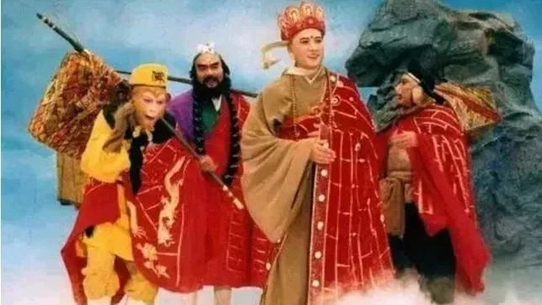

 04

**《西游记》常考知识点汇总**

01、《西游记》中孙悟空从菩提祖师处学到七十二变等神通，又从龙宫索取如意金箍棒作为兵器，因大闹天宫被如来佛组压在五行山下，受苦五百年，后受观世音菩萨规劝皈依佛门，给唐僧做了大徒弟，取名孙行者。

02、在护送唐僧去西天取经途中，机智灵活、疾恶如仇的是孙悟空；憨态可掬、好耍小聪明的是猪八戒，法名是猪悟能；忠诚老实、勤勤恳恳的是沙僧。

03、《西游记》中有许多脍炙人口的故事，如三打白骨精、大闹天宫、真假美猴王、三借芭蕉扇。

04、古典文学名著《西游记》中，孙悟空最具有反抗精神的故事情节是大闹天宫。

05、填人名，补足歇后语。   
（1）（猪八戒）照镜子——里外不是人   
（2）（猪八戒）见高小姐——改换了头面   
（3）（孙悟空）钻进铁扇公主肚里——心腹之患

06、有人对《西游记》道：“阳光灿烂猪八戒，百变猴头孙悟空，憨厚老成沙和尚，阿弥陀佛是唐僧。漫漫西天取经路，除妖斗魔显真功。若问是谁普此画，淮安才子吴承恩。”

07、《西游记》中“大闹五庄观、推倒人参果树”的是孙悟空。